班级动态(9.30)
- 中秋游园 📸
夏末的余温还未散尽，中秋的月亮已悄悄爬上天边。对于幼儿园里的小宝贝们来说，中秋是什么味道的？是甜甜的月饼，是桂花香，还是和小伙伴们一起游戏的快乐？这个中秋，我们和孩子们一起，把关于月亮的美好想象，都藏进了幼儿园的游园时光里。
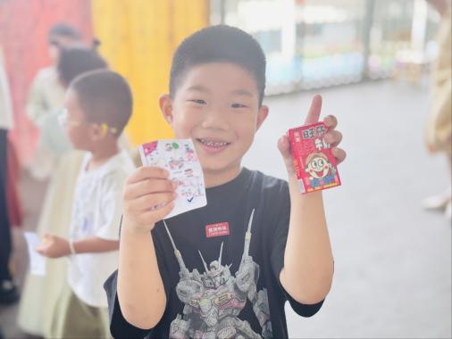 | 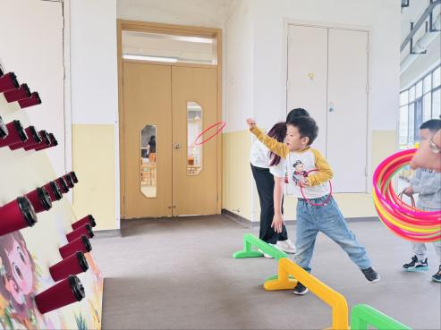 | 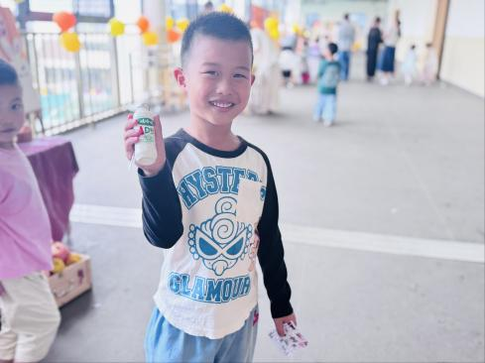
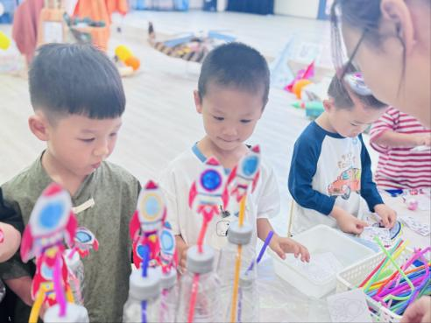 | 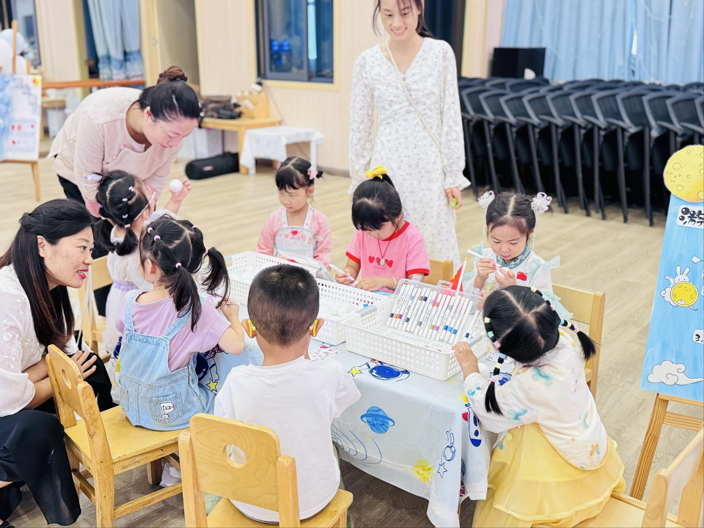 | 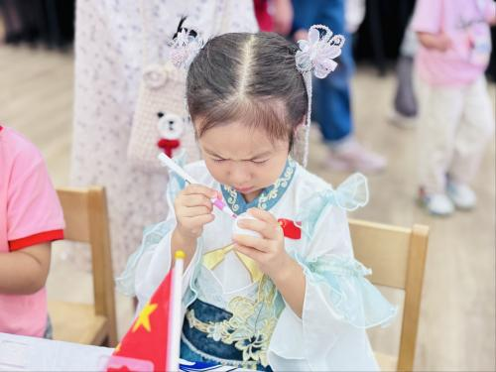
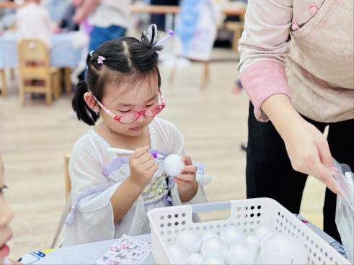 | 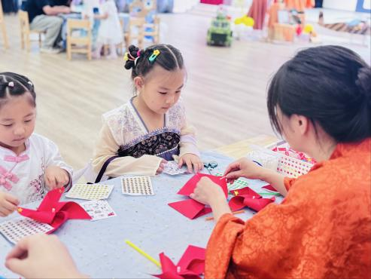 | 